grantový projekt
Vzdělávací program pro učitele – výchovné poradce
(CZ.1.07/1.3.48/02.0013)

STUDIJNÍ OPORA

ŽÁCI S PORUCHAMI AUTISTICKÉHO SPEKTRA V BĚŽNÉ ŠKOLE

Mgr. Kateřina Šrahůlková, Ph.D.

Úvod
V běžné škole se v posledních letech mohou pedagogové setkávat stále častěji s dětmi s diagnózou některé z poruch autistického spektra. Jde o diagnózu závažnou, často skloňovanou, ale zároveň opředenou řadou mýtů, které mohou u pracovníků ve škole vzbuzovat obavy (např. představa nemluvícího, kývajícího se a agresivního dítěte) či naopak nereálná očekávání (výjimečné schopnosti – jako např. hlavní hrdina ve filmu Rain Man). Vzdělávání těchto dětí v hlavním vzdělávacím proudu sebou nese značné nároky na pedagogy a pracovníky školních poradenských pracovišť dané školy. Je třeba nastavovat, řešit a sledovat nejen opatření v oblasti vzdělávací, ale často také v oblasti vztahů s druhými lidmi, které mohou značně být ovlivněny místy problémovým nebo nestandardním chováním těchto dětí. Této oblasti je třeba, ve srovnání s dětmi s jiným druhem postižení, u dětí s poruchami autistického spektra ve školách věnovat značný prostor a pozornost. Chování dítěte s PAS může být leckdy nesrozumitelné, nečitelné a nepochopitelné. To může významně komplikovat vzdělávací cestu dítěte i vztahy s pedagogy (či jinými pracovníky) školy a hlavně s vrstevníky, se spolužáky či ostatními dětmi. Cílem tohoto textu je představit výchovným poradcům základní druhy diagnóz, jež jsou souhrnně podřazovány pod poruchami autistického spektra s důrazem na ty diagnózy, které jsou u dětí vzdělávaných v běžném vzdělávacím proudu z oblasti poruch autistického spektra nejběžnější. Významná část se věnuje nastavení vhodných podmínek k učení a především pak opatření k eliminaci a řešení obtíží v chování, které se u těchto dětí mohou objevovat. Důraz je kladen na snahu těmto obtížím předcházet. V textu jsou zmiňovány také zařízení a organizace, která mohou při vzdělávání dětí s poruchami autistického spektra být nápomocny a dále četné kazuistiky, které dokreslují představy o dětech s poruchami autistického spektra.

Poruchy autistického spektra – základní pojmy
Zastřešujícím pojmem, který v sobě skrývá různé kategorie, je pojem pervazivní vývojové poruchy. Tento pojem odkazuje na to, že vývoj dítěte je od útlého věku narušen do hloubky (pervazivní = vše pronikající, tzn. vývoj dítěte je narušen do hloubky v mnoha směrech). Termín, který v sobě sdružuje děti s co nejširší škálou a mírou symptomů a víceméně odpovídá pojmu pervazivní vývojové poruchy, je pojem poruchy autistického spektra (dále v textu užívána také zkratka PAS). Je běžně užívaným pojmem, kterým je problematika pojmenována (Thorová, 2006; Čadilová, Žampachová, 2012).
Dle diagnostického manuálu, který se v současné době užívá (tzv. MKN-10 – Mezinárodní klasifikace nemocí, 10. revize, vydaná Světovou zdravotnickou organizací) mezi PAS patří:
- dětský autismus (v kombinaci je zpravidla mentální postižení)
- Aspergerův syndrom (intelekt zachován)
- atypický autismus (chybí naplnění diagnostických kritérií)
- Rettův syndrom (u dívek)
- jiná dezintegrační porucha v dětství
- hyperaktivní porucha spojená s mentální retardací a stereotypními pohyby
- jiné pervazivní vývojové poruchy
- pervazivní vývojová porucha nespecifikovaná (Thorová, 2006; Čadilová, Žampachová, 2012)
Jiným užívaným diagnostickým systémem jsou kritéria vydávaná Americkou psychiatrickou asociací – DSM-IV. V Americe byla již nově vydána DSM-V, která bude v nejbližší době vydána také v českém překladu. Tento systém se jeví jako užitečnější pro praxi, proto očekáváme jeho větší rozšíření.
V textu si dále představíme ty diagnózy, které se ve školním prostředí u dětí s poruchami autistického spektra vzdělávaných v hlavním vzdělávacím proudu vyskytují nejčastěji, a to je Aspergerův syndrom (dle DSM-IV Aspergerova porucha), dětský autismus (dle DSM-IV autistická porucha) – se specifikací vysokofunkční autismus či atypický autismus (dle DSM-IV pervazivní vývojová porucha dále nespecifikovaná).

Dětský autismus
Dětský autismus je jednou z nejtěžších diagnóz spadajících pod poruchy autistického spektra. Důležitým diagnostickým kritériem je, že se projevuje před 3. rokem věku dítěte. Společným znakem jsou poruchy sociální interakce, problémy v oblasti komunikace (verbální i neverbální) a narušená schopnost představivosti, která se projevuje neobvyklými nebo omezenými, mnohdy stereotypními aktivitami nebo zájmy. Dítě tak má obtíže porozumět našemu světu, který se pro něj skládá z do sebe nezapadajících dílků. To jej vede k častým prožitkům nejistoty, svět vnímá jako nestálý, nestabilní a nerozumí tomu, co se děje v okolí. Dovednosti potřebné k orientaci ve světě se musí učit, avšak konkrétní naučené dovednosti často nezvládá aplikovat v nově vzniklých podobných situacích běžného života.
Postřehy v oblasti komunikace
- malá reaktivnost na své jméno, na pokyny
- obtíže ve vyjadřování toho, co dítě chce, obtíže v ukazování
- opožděný vývoj jazyka
- obtíže s pochopením ironie, nadsázky
- neschopnost sdílení s partnerem v komunikaci
Postřehy oblasti sociálního chování
- preference samostatnosti při hře
- působí, že žije ve vlastním světě
- nedostatečná odpověď na emoce druhých lidí
- špatné přizpůsobení se změně kontextu situace a dle toho adekvátní modulace chování
Zvláštnosti v chování
- záchvaty vzteku, negativismus
- zvláštnosti při hře – dítě neví, jak si hrát s hračkami, zabývá se určitými věcmi stále dokola
- pohybové stereotypie (kývání, třepotání prsty), chození po špičkách
- neobvyklá fixace na určité hračky, řazení věcí do řad
- obecně lpění na rituálech a stereotypech
- přehnané reakce na určité materiály či zvuky (Hrdlička, Komárek, 2004; Thorová, 2006)

Aspergerův syndrom
Pro děti s diagnózou Aspergerova syndromu je typické, že mají výrazné obtíže v sociálním chování a komunikaci, které jsou v rozporu s dobrou úrovní intelektových schopností (někdy až výrazně nadprůměrnou) a s řečovými schopnostmi. Tyto děti zpravidla dosahují poměrně dobrého vzdělání, avšak i tak mívají v životě značné obtíže.
Mezi příznaky Aspergerova syndromu patří nedostatek schopnosti vcítit se do druhých (empatie), výrazně snížená schopnost přizpůsobit se sociálnímu kontextu – v komunikaci např. ulpívají na naučených větných frázích, sociální interakce je jednostranná a nepřiléhavá, obtíže ve schopnosti navazovat a udržovat přátelství, nápadnosti v řeči – pedantská řeč, deficity v neverbální komunikaci, šroubovitá řeč, nepřiměřená věku dítěte (působí dospěle), motorická neobratnost v jemné i hrubé motorice (ve školním prostředí nešikovnost při psaní, obtíže při sportovních aktivitách), neobvyklé motorické vzorce (chození po špičkách, kroutivé pohyby rukou). U dětí i dospělých s Aspergerovým syndromem se často objevují přidružené potíže, a to nejistoty, úzkosti, deprese a tendence k nízkému hodnocení sebe sama (Thorová, 2006; Atwood, 2005).

Atypický autismus
Kategorie atypického autismu se vyvinula z potřeby zařadit děti, které se projevují jako autistické, avšak nenaplňují zcela kritéria pro dětský autismus. Odlišnosti od vývoje bývají tedy značné, avšak diagnostická kritéria pro dětský autismus naplňují tyto děti pouze částečně, zpravidla jsou abnormity zaznamenány ve dvou ze tří oblastí diagnostické triády (jak bude rozepsáno níže), nebo jejich forma, frekvence aj. nenaplňuje tato diagnostická kritéria zcela. Další odlišení od dětského autismu může spočívat v odlišné době vzniku, kdy první projevy jsou zaznamenány až po 3. roce života dítěte (Thorová, 2006).
Autismus je možné rozdělit ještě na další kategorie, které nám říkají, do jaké míry je dítě schopno se adaptovat. Hovoříme o tzv. funkčnosti. Ta zpravidla úzce souvisí se sociálními dovednostmi, s komunikačními dovednostmi, ukazuje míru problémového chování a úzká souvislost se ukazuje také s úrovní intelektu.
- Autismus nízkofunkční - Schopnost navazovat sociální vztahy je výrazně snížena. Řeč bývá minimálně rozvinuta, v projevech jsou typické silné rituály a stereotypní chování či pohyby. Častá může být agrese vůči ostatním i vůči sobě samému. Intelektové schopnosti jsou zpravidla v pásmu těžké mentální retardace.
- Autismus středně funkční – Schopnost navazovat sociální kontakty je snížená, děti jsou značně pasivní. Mluví částečně funkčně, avšak se zvláštnostmi v řeči (echolálie = opakování slov pronesených druhou osobou, slovní salát, neologismy = novotvary). V chování pozorovatelné pohybové stereotypie. Rozumové schopnosti leží zpravidla v pásmu lehké až středně těžké mentální retardace.
- Autismus vysoce funkční – Základní sociální a komunikační funkce mívají lidé s vysoce funkčním autismem zachovány. Obtížně však chápou sociální normu, nejsou schopni uplatnit sociální takt, proto bývají vnímáni jako nevychovaní. Řeč bývá dobře vyvinuta, avšak v komunikaci s druhým chybí vzájemnost. Obtíže se objevují při vnímání a chápání ironie a sarkasmu. Obvyklé je ulpívání na oblíbených tématech, jež se odvíjí od jejich encyklopedických zájmů. Rozumové schopnosti jsou zpravidla v pásmu normy, mohou ale dosahovat i nadprůměru (Thorová, K., 2006).
Je třeba zdůraznit, že neexistuje typické dítě s poruchami autistického spektra, tedy dvě různé děti i při totožné diagnóze se mohou projevovat velmi odlišně. Každé dítě s poruchou autistického spektra je jedinečné a tak i to, jak se se dané dítě projevuje a jaké má potřeby, je velmi individuální, jedinečnou záležitostí. Je užitečné znát obecná doporučení, která jsou zpravidla pro děti s těmito obtížemi užitečná, ale nelze spoléhat na to, že jestliže určitý přístup funguje u jednoho dítěte, bude fungovat i u jiného (a to i v situaci, kdy mají tyto děti totožnou diagnózu).
Základním problémem dětí s poruchami autistického spektra vzdělávaných v běžných školách je, že zpravidla nejde o na první pohled viditelné postižení.

Charakteristické projevy dětí s pAS
Na poruchy autistického spektra je vhodné pohlížet jako na jinou formu bytí, neb se promítají do veškerých oblastí fungování daného člověka. Prostupují vším, způsobem, jak dítě vnímá, jak zpracovává informace, jak přemýšlí, jak komunikuje, jak si představuje věci, jak navazuje kontakty, jak se chová. Jako zásadní se sledují 3 základní oblasti, které slouží také jako vodítka při diagnostice. V těchto oblastech lze u dětí s poruchami autistického spektra sledovat deficity, jež určují míru a hloubku potíží. Označují se jako tzv. autistická triáda.

Triáda problémových oblastí

Sociální interakce a sociálního chování
V oblasti sociálních interakcí a chování se výrazné obtíže pojí především s nečitelností sociálních situací pro děti s PAS. Děti s PAS často nerozumí tomu, co se v okolí děje, proč se to děje, kdo a jakým způsobem na to má reagovat, a také často netuší, jak by měly reagovat ony samy. V této oblasti je velmi užitečné se s dětmi zaměřovat na tzv. nácvik sociálních dovedností, kde se učí rozpoznávat běžné sociální situace a adekvátně na ně reagovat (např. co je třeba dělat, vstoupím-li do místnosti; co dělat, když se mě spolužák zeptá, zda si může půjčit sešit; co dělat, když potřebuji ve škole zjistit domácí úkol apod.). Dětem s PAS se nedaří vlastními silami vhodné chování a adekvátní reakce odpozorovat a na základě toho je uplatnit v podobné situaci. Zpravidla se učí jednu konkrétní situaci a na ni adekvátní reakci, návaznost na další situace podobného rázu je třeba často nacvičovat a učit se. Obtíže dětem činí užívání neverbální komunikace (objevují se problémy s užíváním očního kontaktu, který u osob s PAS bývá typicky snížený nebo naopak nepřiměřený – až tzv. civění; mimika bývá chudá či neadekvátní dané situaci – smích při smutné události apod.). Také schopnost navazovat vztahy s vrstevníky bývá snížena a neodpovídá dosažené vývojové úrovni dítěte. Ze zkušenosti se ukazuje u některých dětí větší úspěšnost ve vztazích s dětmi mladšími nebo naopak staršími, které mohou být ke zvláštnostem v chování dítěte s PAS tolerantnější. Některé děti s poruchami autistického spektra mohou lépe navazovat vztahy s dětmi cizinců, které také mají deficity ve znalosti kontextu a sociálních norem adekvátních v kultuře dané země.
Častým omylem je předpoklad, že děti s PAS o kontakty s vrstevníky nestojí. To samozřejmě u některých dětí platí, avšak existuje také množství dětí, které o kontakty stojí. Vzhledem k deficitům plynoucím z PAS však způsob jejich navazování je nešikovný, neobratný nebo neadekvátní věku. Některé děti pak mohou snahy o další kontakty vzdát, protože zažívat opakovaně neúspěchy ve vztazích a odmítání, je mimořádně náročné. Následně pak mohou působit tak, že o vztahy s ostatními dětmi nestojí. V oblasti sociálního chování je tedy určující, zda jde o dítě pasivní, aktivní či dítě s formálním vystupováním. Děti pasivní o sociální kontakty s vrstevníky skutečně příliš nestojí a působí samotářským dojmem, zpravidla jsou na okraji skupiny, avšak v této roli často spokojené. Děti aktivní kontakty navazují, avšak značně nepřiměřeně a snadno se stávají dětmi neoblíbenými a odmítanými. Formální chování dětí je pro vrstevníky také obtížné, neboť působí jako nadřazené a poučující. Také tyto děti bývají z kolektivů vrstevníků spíše vylučovány (Čadilová, Žampachová, 2012).
S chlapcem s Aspergerovým syndromem, žákem 6. třídy, jsme spolu pracovali na řešení jeho nepříznivých vztahů s vrstevníky. Chlapec o kontakt s nimi velmi stál, avšak děti ho nebraly, nebavily se s ním, mluvily o něm jako o bláznovi, podivínovi a rády si z něj dělaly legraci. Škola pořídila ping-pongový stůl, na což chlapec reagoval nadšením, neboť ho ping-pong velmi bavil. Tato aktivita by mohla také umožňovat jistou přirozenost v interakcích se spolužáky v aktivitě, v níž byl chlapec poměrně úspěšný. Brzy se však objevily potíže. Chlapec byl velmi soutěživý, dostával se do afektů v situacích, kdy prohrál. Následně se pak smál, když někdo z dalších účastníků prohrál nebo se mu něco nepodařilo. Striktně trval na dodržování pravidel hry a nebyl ochoten přistoupit na jakoukoliv kompromisní situaci, kdy by se např. začalo hrát znovu, protože někdo zkazil první míč nebo když hrála dívka, hru zkazila a chlapci ji přesto chtěli ponechat ve hře. Děti s ním nechtěly hrát. Následně jsme s chlapcem tedy trénovali situace:
- Když někdo zkazí míč – vhodné reakce:
          - Říct škoda
          - Usmát se a říct v pohodě, příště to bude lepší
          - Kývnout hlavou
- Když někdo zkazí míč – nevhodné reakce:
          - Smát se
          - Dělat kyš-kyš
          - Říkat hráči, že neumí hrát
- Když dojde ke změně pravidel – vhodné reakce:
          - Zeptat se, zda došlo ke změně pravidel a případně poprosit o vysvětlení, proč se tak děje
- Když dojde ke změně pravidel – nevhodné reakce:
          - Nadávat spoluhráčům
          - Bouchat pálkou o stůl
          - Vztekat se a křičet na ostatní
Po vyučování jsme také společně ping-pong hrávali. Jednalo se o domluvenou odměnu za spolupráci, zároveň jsme hru také využili jako možnost trénovat zvládání prohry i jako prostor k ozkoušení výše uvedených možných a vhodných reakci. Společně jsme pak také sepisovali věty, které mohl aplikovat jako vhodnou reakci (např. - Kluci, já jsem myslel, že jsme si domluvili pravidlo, že i první zkažený míč se počítá a hráč vypadává).

Komunikace
Oblast komunikace může být narušena v oblasti expresivní i receptivní, tedy při přijímání (a dekódování) příchozí informace nebo také při samotné produkci řeči. Celkově se obtíže týkají oblasti navazování a udržování funkční komunikace. U dětí s PAS bývá častý opožděný vývoj řeči (u některých druhů PAS se řeč nevyvine vůbec, tyto děti však v běžných základních školách vzdělávány zpravidla nejsou). Děti s PAS mohou po formální stránce komunikovat poměrně správně (často je také jejich řeč oproti vrstevníkům zdánlivě více vyvinuta, neboť užívají obtížné výrazy, odborné pojmy apod.), avšak řeč může působit strojeně, chybí vzájemnost a reaktivnost na komunikačního partnera (např. dítě udržuje svůj komunikační vzorec bez ohledu na reakce komunikačního partnera, hovoří o vlastním tématu bez sledování zájmu či reakce druhého apod.). Tyto děti jsou schopny dobře hovořit o faktech a popisovat data, obtíže jim činí běžná komunikační témata (o tom, jak se kdo má, co dělal, apod.). Udávané informace děti s PAS často vnímají velmi přesně s nulovou (či velmi nízkou) tolerancí k výrazům užívaným ostatními dětmi či dospělými jako jsou – chvilka, za minutku, momentíček apod. Obtíže jim činí také vyhodnocení kontextu informace. Řeč dětí s poruchami autistického spektra je šroubovaná, často působí dojmem jisté vědeckosti, strnulosti či neplynulosti. Přijímané informace vnímají často doslovně.

V rámci terapeutické praxe jsem se domlouvala po emailu s dospělým klientem na setkání, kdy jsme si potřebovali předat pouze nějaké materiály. Nabídla jsem čas v půl 5 nebo v 7 hodin. Onen klient mi odpověděl, že dorazí v 7, protože v půl 5 je na něj příliš brzy. Informaci vzal doslovně. Jelikož jsem nenapsala v 16.30 nebo v 19.00, ale v půl 5 a v 7 hodin, jeho jediné možné porozumění a vysvětlení bylo v půl 5 nebo v 7 hodin ráno. A to bez ohledu na kontext sdělované informace a na jeho vlastní zkušenost (kontext - v půl 5 ráno v práci psycholog zpravidla nepracuje, oproti např. pekaři, o němž víme, že pracuje velmi brzy ráno; zkušenost – skupinové nácviky sociálních dovedností pro dospělé, jichž se dříve účastnil, jsem vedla v době od 17.00 do 18.30).

Představivost
Představivost a nedostatky v této oblasti se promítají především do preference určitých zájmů a činností, které často fungují na technických či technologických principech. Tyto principy eliminují nutnost uplatňovat fantazii a představivost, naopak, stroje fungují dle přesných, jasných a srozumitelných pravidel. Zájmy bývají nepřiměřeně intenzivní a nepřiměřené věku dítěte (např. zájem o lanovky u 8letého dítěte - zájem je velmi intenzivní, zahrnuje sběr obrázků, fotek, přesnou znalost technických parametrů lanovek, různých druhů lanovek, dále samotné návštěvy míst, kde se lze nějakou lanovkou svézt). Časté bývá zaujetí dopravními prostředky (vlaky, metro), dopravními značkami, astrologií, statistikou, různými stroji apod.
Ve hře dítěte se zpravidla objevují repetitivní prvky, děti opakují určité pohyby s hračkami, roztáčejí je, opakují pohyby, které je zaujaly. Rády rozkládají a opět skládají některé předměty dohromady, rády staví auta či jiné předměty do řad nebo i jiných složitějších systémů.
Děti s poruchami autistického spektra při četbě zpravidla upřednostňují encyklopedické publikace, které poskytují faktografické informace, nebo jsou zaujaty komiksy. Ty umožňují lépe spojit příběh a obrazový materiál tak, aby nebylo nutno v mysli celý příběh konstruovat, jako je tomu u běžných příběhů v beletristické literatuře.

Další obtíže a přidružené poruchy

U dětí s PAS se pak často vyskytují tyto další obtíže:
- nerovnoměrný rozptyl kognitivních dovedností (v některých oblastech jsou schopnosti nadprůměrné, jinde výrazně podprůměrné či průměrně)
- neobvyklé pohybové stereotypy (chůze po špičkách, tleskání, třepetání rukama)
- hypersenzitivita na některé podněty (nesnášenlivost či naopak velké zaujetí některými zvuky, světlem apod.)
- obtíže s jídlem (některé děti např. nejedí smíchaná jídla – na talíři je potřebují precizně oddělovat; jiné děti jí pouze ozkoušené potraviny a jídla, neznámé odmítají) a spánkem (špatné usínání, úzkost,…)
- obtíže při rozhodování (obtížně při výběru z řady možností, dané možnosti mohou dlouze a velmi důkladně zvažovat)
- nepřiměřené emoční reakce (výskyt afektů při neporozumění, střídání nálad, chybění strachu při nebezpečí,…)
- nižší schopnost předvídat a tím větší tendence lpět na rituálech a zaběhlých věcech

Přidružené poruchy
Poruchy autistického spektra se mohou pojit jakoukoliv jinou poruchou. Pro práci s dítětem s PAS v kombinaci s jiným postižením však bývá prioritní a způsob práce významně ovlivňuje právě přítomnost poruchy autistického spektra. Častými postiženími či onemocněními, které se vyskytují v kombinaci s PAS, jsou:
- mentální postižení
- syndrom fragilního x-chromozomu
- epilepsie
- obsedantně – kompulzivní porucha aj.

Předsudky
S lidmi s poruchami autistického spektra se váže řada předsudků, jako např.:
- Žijí ve svém světě, nevnímají okolí
Děti s PAS mají skutečně odlišné vnímání světa, odlišné konstruování reality, avšak své okolí si uvědomují, vnímají jej a s okolím (někdy s většími, někdy s menšími obtížemi) interagují.
- Neradi se mazlí a dotýkají
V této oblasti existují mezi dětmi s poruchami autistického spektra velké odlišnosti. Řada dětí se skutečně nerada mazlí a nesnáší dotyk s druhými, avšak řada dětí s poruchami autistického spektra u svých blízkých osob dotyk vyhledává (ač někdy může mít jiné, nestandardní podoby a formy). Některé děti s poruchami autistického spektra však nejsou schopny odlišit formy či způsob, jimiž se lze různých osob dotýkat. Jejich dotyky tedy mohou mít nevhodnou formu (např. sahání na intimní místa bez sexuálního kontextu, osahávání vlasů), nebo se mohou dotýkat osob, u kterých je to nevhodné (např. cizích osob). Užitečné je pozorně sledovat, jak dítě na dotyky kterých osob reaguje (např. dotyk ramene, vedení ruky apod.) a následně případně modulovat jeho možné nevhodné dotyky a domlouvat pravidla dotýkání se.
- Mají výjimečné schopností
Existují děti, jejichž schopnosti jsou výjimečné (jako např. ve filmu Rain-man hlavní hrdina počítal sirky z krabičky během několika sekund), avšak takových dětí je velmi málo. Častěji se objevuje situace, kdy se dítě s PAS věnuje nějakému svému zájmu hluboce, má tak z dané oblasti velké množství informací, které ostatní děti nebo i dospělí nemají. Zájem dítěte a snaha jej sdílet či umožnit dítěti o tomto zájmu hovořit, je velmi dobrou možností, jak s dítětem navázat dobrý vztah. Zároveň je někdy třeba domluvit pravidla, jak dlouho a za jakých okolností může dítě o svém zájmu hovořit, tedy dávat dítěti hranice a nenechat jej hodiny hovořit pouze o tom, co jej zajímá.
- Chovají se hrozně, jsou nevychovaní
U řady dětí s PAS se projevuje nízká frustrační tolerance, která způsobuje nepřiměřené reakce na kladené požadavky. Nepřiměřené reakce a afekty se také objevují v situacích, kdy dítě něčemu nerozumí, něčeho se bojí, nebo se mu přihodilo něco, co pro něj je nesrozumitelné, kdy se cítí ohroženo, ztraceno, zmateno apod. Při vhodném nastavení prostředí lze některé z těchto situací ovlivnit a nepřiměřené reakce tím úspěšně eliminovat. Avšak vzhledem k nižší kontrole vlastního chování a nemožnosti dostat veškeré tyto vlivy pod kontrolu, samozřejmě nemůžeme eliminovat veškeré tyto reakce všechny. Vhodné je sledovat situace, které v dítěti vyvolávají nejistotu a úzkost a zároveň s dítětem řešit možné strategie, jak může svoje napětí zpracovávat (např. svěřit se asistentovi pedagoga, v duchu nadávat, odejít do relaxační místnosti a tam se vybouchat do pytle, jít si udělat pár dřepů apod.).

- Jsou nepoužitelní v běžném životě, nikdy v životě nebudou fungovat samostatně
Mezi dětmi a později dospělými s poruchami autistického spektra existuje velké množství rozdílů a velmi záleží na druhu postižení a na míře symptomatiky. Existují dospělí s PAS, kteří žijí samostatně, chodí do zaměstnání, jen jsou ve svém okolí vnímáni jako trochu zvláštní, s neobvyklými zájmy, podivíni apod. Dále také lidé, kteří jsou také schopni chodit do zaměstnání, ale nejsou zcela samostatní, takže žijí společně s rodiči, mnozí pak nemohou zaměstnání sehnat, anebo nezvládají nároky pracovního světa ani v chráněných prostředích. A poslední skupinou jsou ti, kteří žijí v ústavech a léčebnách. Jsou to lidé s výraznými obtížemi a vysokou mírou symptomatiky, kteří v běžných základních školách vzděláváni nejsou.
- Ve středu odpoledne jí jenom pudink
U řady dětí s poruchami autistického spektra lze sledovat zvláštnosti či neobvyklý přístup k některým potravinám. Existují děti, které upřednostňují pouze ozkoušená jídla určitých tvarů, chutí, či barev nebo preferují určitou formu uspořádání na talíři, určitá balení potraviny apod., nebo se také stává, že požívání některých potravin ritualizují, např. jí určité věci jen v určité podobě a v určitém čase. Existují však také děti s poruchami autistického spektra, které jí bez problémů různé druhy potravin.
- Nepoužívají normální řeč, nelze s nimi komunikovat
V této oblasti existuje opět řada rozdílů mezi jednotlivými dětmi s různými diagnózami a s různou mírou symptomatiky. Děti s výraznou mírou symptomatiky mohou mít obtíže s mluvenou řečí, u některých se řeč nerozvine vůbec. Komunikace těch, u nichž je řeč rozvinuta, pak bývá určitým způsobem nápadná, jak je popsáno výše v kapitole věnované triádě problémových oblastí. Komunikace tedy je rozhodně možná, avšak ne vždy ve formě mluvené řeči či případně při užití mluvené řeči s akceptací specifik daného dítěte v komunikaci. Velmi potřebné je hledat vhodné komunikační strategie a důsledně sledovat, zda dítě chápe a rozumí našim pokynům.

Příčiny, výskyt a diagnostika dětí s poruchami autistického spektra

Příčiny
Podklad těchto obtíží je neurovývojový, jde o vrozené postižení mozkových funkcí.
Výskyt
Výskyt těchto poruch variuje dle různých autorů, avšak zpravidla se již blíží a pohybuje kolem 1 % osob s PAS v populaci. Což ukazuje, že na běžné základní škole se s těmito dětmi běžný učitel také s vysokou pravděpodobností setká (Čadilová, Žampachová, 2012).
Diagnostika poruch autistického spektra
Jak je uvedeno výše, odlišnosti ve vývoji se ukazují zpravidla již v raném věku dítěte, obvykle již před 3. rokem. Diagnostika většiny poruch autistického spektra tak bývá zasazena do poměrně raného věku dítěte, avšak u dětí s Aspergerovým syndromem není výjimkou diagnostika i v dospělém věku. Obecně lze říci, že se zpravidla odehrává později než u dětí s dětským autismem. Děti s Aspergerovým syndromem totiž bývají leckdy brány jako zvláštní a k diagnostice se pak přistupuje v pozdějším věku, až v průběhu školní docházky vzhledem k potřebě úprav podmínek ve vzdělávání.
Ke stanovení diagnózy je zapotřebí několik symptomů v jednotlivých oblastech triády. Diagnóza se stanovuje, kromě Rettova syndromu, na základě chování dítěte. Diagnózu dítěte zpravidla stanovuje dětský psychiatr či klinický psycholog.
Poruchy autistického spektra jsou celoživotní diagnóza, některé projevy s věkem mizí, avšak jiné se zase mohou objevit. Jedinci s PAS mají nějaké obtíže v oblastech triády zpravidla celoživotně.
Léčba
Poruchy autistického spektra nejsou léčitelné, avšak je možné farmakologicky léčit určité symptomy, které poruchy autistického spektra mohou provázet, jako například hyperaktivitu, deprese, úzkosti aj. V této oblasti může velmi užitečná být také psychoterapie, především taková, v níž se uplatňuje kognitivně behaviorální terapie.

Vzdělávání dětí s poruchami autistického spektra - strukturované učení
Pro dítě s poruchami autistického spektra existuje několik možností, jak může být vzděláváno:
- běžná třída v běžné škole (nejčastěji Aspergerův syndrom, vysokofunkční autismus, atypický autismus)
- speciální třída pro děti s poruchami autistického spektra v běžné škole (snížený počet žáků)
- autistické třídy při školách a zařízeních pro děti s postižením
- školy zřízené pro děti s postižením - praktické a speciální školy (děti s mentálním postižením) či jiné školy (pro děti se sluchovým, zrakovým a jiným postižením)
U dětí s poruchami autistického spektra nelze plošně a paušálně říci, která forma vzdělávání je pro ně nejvhodnější. Toto rozhodnutí by mělo vždy vycházet z doporučení školského poradenského zařízení (nejčastěji speciálně pedagogického centra, případně z pedagogicko-psychologické poradny) a z rozhodnutí a preference rodičů. Zařazení dítěte do běžné školy je pro některé děti velmi vhodnou variantou, avšak existuje také množství dětí s poruchami autistického spektra, jejichž symptomatika je velmi těžká a vyskytuje se u nich četné a těžké problémové chování a vzdělávání v běžné škole vhodné či možné není. V takových případech se v situaci integrace přistupuje k častější výuce mimo třídu, nebo je dítě zařazeno do školy pro děti se zdravotním postižením či do třídy pro žáky s autismem. Nelze nikdy obecně říci, která varianta je pro dítě s poruchou autistického spektra vhodná. Je třeba u každého jednotlivého dítěte situaci řešit individuálně, s přihlédnutím k možnostem a deficitům dítěte, k možnostem a přáním rodiny, i k možnostem školy (Čadilová, Žampachová, 2012).
Při zařazení dítěte do běžného vzdělávacího proudu je třeba mít ve zřeteli, že jde často o dítě, jehož potíže mohou po nějakou dobu zůstávat skryty (nejde o viditelné postižení) a také je třeba si uvědomit, že jde často o děti s velmi nerovnoměrným profilem. V podmínkách běžné základní školy bývá dítě zařazeno jako dítě se speciálními vzdělávacími potřebami. Na jejich základě se vyhotovuje individuální vzdělávací plán a ve třídě může působit také asistent pedagoga.

Formy práce s dětmi s PAS ve škole – strukturované učení
Při práci s dětmi s poruchami autistického spektra se osvědčuje metoda tzv. strukturovaného učení. Jde o metodu učení, při níž je výrazně podporovaná vizuální stránka předkládaného materiálu a jeho strukturované členění. Je založena na úpravě prostředí tak, aby mělo dítě možnost snáze předvídat, co kdy a v jaké formě bude následovat. Cílem je dodat dítěti jistotu a umožnit mu předvídatelnost.
Při strukturovaném učení je cílem eliminovat deficity, které se pojí s diagnózou porucha autistického spektra a zároveň rozvíjet silné stránky dětí s PAS (Čadilová, Žampachová, 2009).
Při uplatňování metod strukturovaného učení se staví na těchto principech:
- Individualizace
- Princip individualizace znamená, že konkrétní metody a postupy, uplatňované při vzdělávání daného jedince připravujeme a upravujeme vždy dle specifik daného jednotlivce. Materiály zaměření na práci s dětmi s PAS nelze pojímat jako kuchařky pro práci s každým dítětem s PAS.
- Strukturalizace
- Princip strukturalizace znamená poskytnutí jisté formy struktury, která pomáhá dávat v činnosti jistotu a předvídatelnost. Uplatňuje se především ve formě rozfázování činností na jednotlivé kroky, rozčlenění prostoru, rozčlenění času, strukturování podnětového materiálu na dílčí, jednotlivé kroky apod. Tím dítěti s PAS umožníme, aby se lépe orientovalo v prostoru, v němž se pohybuje, v činnostech, které má realizovat, v čase, kdy je má realizovat apod.
- Jednou z užívaných metod v rámci řešení struktury jsou tzv. denní režimy, které ukazují - „co, kdy a jak dlouho“ – bude realizováno.
- Struktura prostoru pomáhá udržet jistou formu stálosti prostoru, v němž vykonáváme určité činnosti – je vhodné, aby dítě mělo stálý prostor k dané činnosti – např. svoji lavici, dle míry deficitů může také lavice být nějak prostorově rozlišena – cílem je předcházet nejistotám, které s sebou nesou změny prostoru, na něž se musí dítě adaptovat.
- Struktura času vychází z naší běžné potřeby zapisovat si události a různé údaje do diářů, kalendářů a elektronických zařízení. U osob s PAS je míra potřeby mít tyto věci dobře zaznamenány a přehledně zpracovány ještě větší a dobře se této potřebě dá vyjít vstříc užíváním denních režimů – na stěně, v sešitě, u starších dětí také v diáři, v počítači, v telefonu apod.
- Struktura činností pomáhá orientovat se v tom, jak je daný úkol třeba splnit a také jak dlouho bude asi trvat, než bude splněn. Délka je určována např. počtem úkolů či úkonů, které má dítě jasně označeny.
- Vizualizace
- Princip vizualizace odkazuje na využití vizuální podpory. To umožňuje dítěti eliminovat deficity v pozornostních a paměťových funcích. Pro zlepšení možnosti vnímat informace je tedy pro děti s PAS užitečné poskytovat vizuálně zaznamenatelné podněty – lze používat předměty, fotografie, obrázky, piktogramy, nápisy.
- Opět je možné sledovat vizualizaci prostoru a také vizualizaci času. Tento princip se úzce pojí s výše uvedeným principem strukturalizace.
- Vizualizace prostoru pomáhá lepšímu vnímání toho, jakou jsme daném prostoru dali strukturu.
- Vizualizace času je snahou pomoci dítěti, aby tzv. vidělo čas. To umožňuje dítěti vnímat lépe sled jednotlivých činností a také sledovat, jak dlouho která z činností bude trvat.
Jednou z užívaných metod v rámci strukturovaného učení jsou tzv. procesuální schémata. Pojem označuje podrobné rozkreslení či rozložení jednotlivých kroků určité činnosti. Dle vývojové úrovně dítěte a jeho porozumění volíme míru detailního provedení jednotlivých kroků i volbu předmětů či obrázků (může jít o konkrétní předměty, předměty zastupující konkrétní předměty – tzv. zástupné předměty), o obrázky, fotografie, piktogramy apod. Procesuální schémata pomáhají dětem s nácvikem jednotlivých kroků především při sebeobslužných činnostech či učení se pracovním postupům.
- Motivace
U dětí s PAS nás zajímá jak je motivovat k realizaci činností, které jsou pro nás žádoucí. Je třeba si uvědomit, že u dětí s PAS je třeba motivaci věnovat větší pozornost než u dětí ostatních. Obzvláště se obtíže a deficity dětí s PAS objevují v oblasti tzv. vnitřní motivace, kdy motivace k činnosti vychází z vnitřní potřeby jedince samotného. Děti s PAS je také v některých oblastech těžké motivovat, protože zpravidla méně reagují na tzv. sociální odměnu, která je ve vzdělávacím systému hojně užívána. To může fungovat pouze v případě, kdy je pro dítě učitel značnou autoritou a kdy je také dítě samo motivováno. Proto je třeba uplatňovat i jiné formy motivace, a to často takové, kdy se užívá materiálních či činnostních odměn. Vzhledem k deficitům dítěte v oblasti sociálních funkcí, kdy se tedy lze méně spoléhat na sociální odměny, je možné jiné formy motivace chápat jako pomoc dítěti, jak tyto deficity překonat. U dětí s PAS se dobře uplatňuje tzv. žetonový systém, kdy dítě za splněné úkoly či části úkolů sbírá body a dle dohody po určitém množství pak získává konkrétní odměnou. Odměnu i způsob hodnocení, sběru bodů apod., je třeba hledat u každého dítěte individuálně. Pro někoho může být odměnou sbírání částí puzzle oblíbeného stroje, nebo nálepek, které jsou již zároveň odměnou, pro jiné sbírání smajlíků či bodů, kdy za určitý počet získá dítě odměnu (např. část hodiny může po splnění úkolu věnovat četbě oblíbené knihy, relaxaci apod.). Způsob hodnocení i odměna by měly odpovídat fyziologickému věku dítěte.
Ve škole jsme řešili výrazně problémové chování chlapce s Aspergerovým syndromem, žáka 6. třídy. Ač intelektově šikovný, ve škole takřka vůbec nespolupracoval, většinou polehával na lavici, odcházel v průběhu výuky z hodiny a někdy i ze školy. Při snaze asistenta pedagoga motivovat jej hodnocením pomocí smajlíků, kteří dříve fungovali, reagoval netečností, občas i agresivitou. Po diskuzi nad plánem odměn a celým systémem jsme se dostali s chlapcem k tomu, že mu hodnocení pomocí smajlíků, které vyhovovalo na 1. stupni, připadá nyní jako „pro blbečka“, a proto jej zcela ignoruje. Také odměny ve formě sladkostí ho již nelákaly. Po domluvě s chlapcem jsme zavedli hodnocení pomocí procent a po nasbírání určitého množství procent za vyučovací hodiny v průměru, dostával chlapec v poslední hodině více čí méně prostoru na své aktivity. Na tento systém opět zareagoval a začal dle něj lépe fungovat a snažil se o sběr co nejvyššího množství procent (pro danou výši procent bylo přesně rozepsáno, jaká činnost odpovídá zisku kolika procent). Je však možné, že bude třeba za nějakou dobu opět pružně reagovat a při klesající účinnosti systém hodnocení či formy odměň obměnit.

Základní obtíže dětí ve školním prostředí
Děti s poruchami autistického spektra se mohou při docházce do běžné základní školy vzhledem k šíři symptomů, jejich různorodosti, různé četnosti, intenzitě a frekvenci výskytu setkávat s mnohými obtížemi. V oblasti vzdělávací se obtíže pojí s nerovnoměrným vývojovým profilem dětí. Ten způsobuje, že dítě se některým školním dovednostem učí snadněji, jiné naopak zvládá s výraznými obtížemi. Velká oblast obtíží se však pojí se vztahy s druhými lidmi, ve škole především se spolužáky a s pedagogy, kteří jej vyučují.

Potíže ve vztazích s dětmi
Potíže ve vztazích se spolužáky jsou často vyvolány u dětí s PAS těmito specifiky, které se u nich objevují v různých kombinacích a v různé míře:
- neporozumění sociálním situacím, které se dějí ve třídě
- nešikovnost, neobratnost v kontaktech se spolužáky nebo jinými dětmi
- nízká frustrační tolerance – přecitlivělost na určité podněty, která s sebou může při jejich výskytu nést nepřiměřené a neadekvátní reakce, vysoká vnímavost k nepředvídatelnosti okolního světa a z toho opět plynoucí nepřiměřené reakce
- rigidita, nízká flexibilita – malá schopnost přizpůsobit se změnám, neadekvátní a nepřiměřené reakce na nečekané změny
- lpění na pravidlech – objevuje se žalování na spolužáky, napomínání při jejich nedodržování pravidel apod.
- motorická „nešikovnost“, která dítě dále znevýhodňuje ve vztahu se spolužáky, kdy obzvláště v období dospívání jsou motorické dovednosti a šikovnost při sportu mezi dětmi značně ceněny
- důvěřivost – nepochopení ironie – děti s PAS bývají častým terčem ironických poznámek, které berou zpravidla zcela vážně
- problémy v neverbální i verbální komunikaci (řeč je oproti ostatním dětem strojená, působí formálně, obtíže činí hlavně sdílení běžných informací (cos dělal, kdy, kde si byl, s kým apod.); mimika je chudá, leckdy neodpovídající situaci
- zvláštní zájmy - děti s PAS mají leckdy velmi zvláštní zájmy (netypické pro jejich věkovou skupinu) či se zájmům věnují v takové míře, která přesahuje běžný rozsah; zároveň je u nich patrný nezájem o majoritně oblíbené věci odpovídající jejich věkové skupině – jako např. móda, sport, hudba, filmy apod.
- nezájem o zevnějšek, někdy včetně úpravy a hygieny – některé děti a dospívající s PAS vyjadřují nezájem o oblečení, nosí např. neustále své oblíbené kousky oblečení, odmítají si měnit oblečení, nosí nemoderní oblečení, odmítají se upravovat apod.
Vzhledem k výše uvedeným obtížím se děti s PAS ve třídě často dostávají do marginalizovaného postavení. Řada z nich je pak třídou odmítána nebo v lepším případě ignorována, v nejlepším případě si děti s PAS ve třídě rozumí s několika málo spolužáky, s nimiž navazují kontakt.
Chlapec ve věku 16 ti let s Aspergerovým syndromem nosil ve škole neustále bačkory s gumičkou, jaké nosí děti maximálně na prvním stupni základní školy. Boty považoval za bezpečné. Na tělesnou výchovu pak nosil tepláky, které mu byly malé, sahaly sotva do poloviny lýtek, protože z nich vyrostl. Byly to však jeho oblíbené tepláky a navíc ještě nebyly zničeny, nebyl tedy důvod, proč si kupovat jiné. Spolužáci se mu smáli a dělali si z něj často legraci.

Potíže ve vztahu s pedagogy
Také ve vztahu s pedagogy, které děti s poruchami autistického spektra vyučují, se může objevovat řada obtíží, které mohou být způsobeny těmito specifiky:
- pro děti s PAS je typický perfekcionismus – chtějí dosahovat nejlepších výsledků, s obtížemi zvládají prohru nebo neúspěch, dále zpravidla velmi těžce zvládají náznaky či skutečnost nespravedlnost – v takových situacích může snadno dojít k neadekvátní reakci, i ve formě afektu – to může být pro pedagogy být nesrozumitelné a dětem pak mohou přiřazovat atributy jako nevychovanost, lenost, zlá povaha apod.
- chování leckdy působí jako záměrné – obzvláště při dobré intelektové výbavě je někdy těžké pochopit, že dané dítě nedělá něco schválně
- přítomnost dítěte s PAS ve třídě je pro učitele vždy náročnou situací, pedagogové potřebují větší prostor na přípravu, kdy ta může být ztížena malou zkušeností s dětmi s podobnými obtížemi i malou znalostí problematiky poruch autistického spektra; to může zvyšovat nejistotu a obavy pedagoga
- obtíže při zvládání nedodržování pravidel – může se objevit situace, kdy dítě napomíná pedagoga, aby dodržoval dohodnutá pravidla, nebo žaluje na spolužáky, což mohou pedagogové vnímat jako podlézání
- doslovné chápání řečeného – některé děti s poruchami autistického spektra pak učitele mohou překvapit přesným provedením pokynu (např. utíkej pro sešit – chlapec začne utíkat)
- velmi dobrá paměť – děti s PAS tak mohou pedagoga opravovat či se s ním dohadovat o znění pokynu nebo informace
Chlapec s Aspergerovým syndromem si opakovaně pod lavicí četl ze své knihy. Učitelka mu knihu zabavila se slovy, že pokud se to bude opakovat, vyhodí ji asi z okna. Chlapec se s ní o knihu začal přetahovat, protože se skutečně bál, že by mu ji vyhodila z okna.
Paní učitelka slíbila dětem ve třídě, že 5. hodinu budou místo výuky sledovat film. Celé dopoledne však třída velmi zlobila, proto se 4. hodinu paní učitelka rozhodla pouštění filmu zrušit a realizovat běžnou výuku. Následovala velmi nepřiměřená reakce (pláč, vztek) chlapce s Aspergerovým syndromem, který nemohl pochopit, že paní učitelka nedodržela to, co slíbila.
Chlapec v hodině tělesné výchovy při míčové hře napomínal spolužáky, že podvádějí. Ti nereagovali, proto to sdělil vyučujícímu. Pedagog ho pokáral, aby nežaloval, hru nezastavil a podvádění neřešil. Chlapec tedy odmítl ve hře dál pokračovat.
U dívky s Aspergerovým syndromem, která započala školní docházku, se objevují velmi nepřiměřené reakce na neúspěch (pláč, vztek, agresivita), proto jsme do individuálního vzdělávacího plánu navrhovali hodnocení slovní či případně nutnost splnění úkolů v takové kvalitě, aby dosáhla na jedničku, tedy v případě nedostačující kvality nedostane dvojku nebo trojku (s možností si to následně opravit na jedničku), ale dostane za úkol to přepracovat a až po přepracování a splnění úkolu na potřebnou úroveň dostane jedničku.
Chlapec s Aspergerovým syndromem v 6. třídě dostával pravidelně poznámky za pozdní příchod do výuky, která se odehrávala v jiné učebně školy, která byla poměrně vzdálena od místa, kde měli kmenovou třídu. Až po delší době se přišlo na to, že chlapec ve škole bloudí a nedaří se mu dobře najít cestu. Avšak při jeho vysvětlování mu pedagog nikdy nevěřil, protože se mu zdálo nemožné, aby chlapec s takovými intelektovými schopnostmi nebyl schopen najít učebnu.

Vstup dítěte s PAS do běžné třídy

Ve škole je před vstupem dítěte do třídy a potažmo školy potřeba zvážit tyto oblasti:
- způsob zapojení asistenta pedagoga, pokud v dané třídě bude přítomen
- způsob a forma sdělení diagnózy či obtíží:

- učitelům
Při vřazování dítěte se speciálními vzdělávacími potřebami do hlavního vzdělávacího proudu by o této situaci měli být informováni veškeří pedagogové, kteří se na vzdělávání daného dítěte budou podílet. U dětí s poruchami autistického spektra považujeme za vhodné, aby o specificích v chování byli informováni také další pedagogové či jiní pracovníci školy, s nimiž se dítě bude potkávat např. ve školní jídelně apod. tak, aby nedošlo ke zkreslení a desinterpretaci chování dítěte a aby byl zajištěn přístup respektující odlišné potřeby tohoto dítěte. Za stěžejní považujeme sdělení, že jde o postižení, které není na první pohled viditelné a zároveň že jde o obtíže, které dítě nemůže ovlivnit (či je může ovlivnit velmi málo).
- spolužákům
Pro zdárné fungování dítěte v kolektivu běžné třídy považujeme za takřka nezbytné, aby spolužáci byli informováni o tom, že jejich spolužák má určité obtíže, které nemůže ovlivnit. V praxi se lze často setkat s požadavkem rodičů daného dítěte, aby se o obtížích nehovořilo. V situaci, kdy jde o integrovaného žáka, zpravidla se v jeho chování objevují odlišnosti v takové míře (minimálně dané mírou speciálních vzdělávacích potřeb, které s sebou nesou možnosti jiného hodnocení, jiného způsobu zkoušení, u některých dětí také větší pomoc asistenta pedagoga), že si toho ostatní děti samy vždy všimnou. A jestliže se jim nedostane nějakého rozumného vysvětlení, začnou si chování dítěte vysvětlovat po svém, např. že je dítě nevychované, zlé, protivné apod. Není nutné jmenovat přesně diagnózu, avšak je třeba, aby spolužáci věděli, v jakých oblastech má daný spolužák potíže a především to, že jsou to obtíže, které nemůže nebo může jen velmi těžce ovlivnit. Učíme tím děti vzájemnému respektu k odlišnosti. Vysvětlení považujeme za nezbytné především z toho důvodu, že na dětech s poruchami autistického spektra na první pohled není vidět, že mají problémy. Použijeme-li srovnání s dítětem na vozíčku, všichni mu ochotně a rádi zpravidla uvolní cestu mezi lavicemi, aby mohlo projet, a nikdo se na něj nezlobí, když v tělocviku necvičí. Je to viditelné postižení a odlišný přístup je dobře srozumitelný. U dětí s PAS je situace komplikovanější, potíže dítěte nejsou vidět a i srozumitelnost jeho chování je pro děti hůře dostupná. Je třeba se připravit na to, že i když děti informovány jsou, zpravidla se určitým potížím v kolektivu a konfliktům s ostatními dětmi nevyhneme. Avšak ukazuje se, že míra těchto potíží je zpravidla významně nižší, jestliže děti mají vhodné vysvětlení toho, proč se daný spolužák chová odlišně, než když se řeší až vzniklé potíže a děti nejsou informovány. V takovém případě bývá tolerance dětí k odlišnostem již komplikována četnými a již vzniklými konflikty s daným dítětem.
- rodičům spolužáků
Podobně jako u dětí je vhodné určité informace (ač také není nutno jmenovat přesnou diagnózu) poskytnout na třídní schůzce nebo jiném setkání také rodičům spolužáků. Toto sdělení je vhodné především z toho důvodu, že děti samozřejmě často hovoří o svých spolužácích také doma s rodiči a pokud by popisovaly někdy zvláštní chování dítěte s PAS, jeho možné nepřiměřené reakce či úlevy ve vzdělávání, pak je vhodné, aby rodiče rozuměli tomu, proč se to děje. Měli by znát původ těchto obtíží. Častou se rodiče dětí s PAS obávají, že jestliže budou rodiče spolužáků znát povahu obtíží, nebudou takové dítě ve „své“ třídě chtít. Tento přístup je nepřijatelný. Rodiče dětí s PAS nemohou být v roli, kdy jdou s prosíkem žádat o to, zda by jejich dítě mohlo být ve třídě s ostatními dětmi. Samozřejmě jak je uvedeno výše, není možné integrovat veškeré děti s poruchami autistického spektra v běžném vzdělávacím proudu základních škol, je třeba vždy přihlédnout k možnostem a potřebám dítěte a po dohodě s rodiči zvažovat vhodnost zařazení do běžné třídy. S rodiči spolužáků je vhodné hovořit také o přínosu, který pro ně společné vzdělávání s dítětem se speciálními vzdělávacími potřebami znamená. Jde především o možnost přirozeně se učit toleranci a respektu k odlišnostem, získávat citlivost na potíže, které někteří lidé mohou mít, ač nemají viditelné postižení. V situaci, kdy rodiče protiargumentují, že toto je nezajímá a že jejich prioritou je vzdělání jejich dětí, je možné uvést tlak na rozvoj osobnosti člověka, který je uveden ve školském zákoně. Ten kromě vzdělávací a poznávací oblasti zdůrazňuje také sociální, mravní a duchovní hodnoty, které jsou cílem vzdělávání ve škole.

- poskytnutí informací týkajících se individuálního vzdělávacího plánu a asistenta pedagoga
Podobně jako bylo spolužákům a rodičům těchto spolužáků podáno vysvětlení k obtížím dítěte, podobně by měli být informováni alespoň v základní podobě o fungování individuálního vzdělávacího plánu. Při neznalosti základních oblastí individuálního vzdělávacího plánu mohou děti (a následně jejich rodiče) poukazovat na to, že dítě s PAS je hodnoceno jiným způsobem než ostatní, že dostává v jiné formě písemné práce, je jinak zkoušeno apod. I při dobrém vysvětlení se nevyhneme tendenci dětí označovat specifické přístupy ve vzdělávání k dítěti s PAS za nespravedlivé apod., avšak opět oproti situaci, kdy děti nejsou informovány vůbec, je četnost zpravidla výrazně nižší. Informace by měly být poskytnuty také o pozici asistenta pedagoga s důrazem na to, že jde o asistenta pedagoga, nikoliv osobního asistenta. Asistent pedagoga tak pomáhá veškerým dětem tak, aby vyučující zvládl zajistit vzdělávací potřeby všech přítomných dětí.
U dětí a jejich rodičů není třeba důkladné obeznámení s individuálním vzdělávacím plánem, naopak velmi důkladně by s ním i s fungováním asistenta pedagoga měli být seznámeni všichni pedagogové, kteří se účastní vzdělávání daného dítěte.

Pozitivní a negativní vlivy na začlenění dítěte do kolektivu spolužáků
Ve škole jsme se setkávali s řadou situací, které se podílely na horších možnostech společného pobývání dítěte s PAS ve skupině dětí z dané třídy, jako např.:
- časté dávání dětí za příklad pro jejich svědomitost, respektování zadaných pravidel či zodpovědnost při plnění zadávaných úkolů – určitě je užitečné dítě s PAS stejně jako každé jiné hojně chválit, avšak je třeba obezřetně volit za co; výše uvedené oblasti dítě s PAS obzvláště na druhém stupni mezi spolužáky spíše hendikepují a není tedy vhodné je vyzdvihovat
Chlapec s Aspergerovým syndromem dostal za úkol v době nepřítomnosti pedagoga ve třídě hlídat kázeň. Při návratu do třídy našel pedagog chlapce ve rvačce s ostatními dětmi, protože zapisoval na tabuli všechny děti, které se byť i minimálně prohřešily proti pravidlům ve třídě a vyžadoval stejnou kázeň, jako by ve třídě byl pedagog. Nedokázal tedy odlišit pravidla fungování ve třídě, kde probíhá výuka a pravidla ve třídě, kde výuka neprobíhá a je třeba pouze dodržovat jistou míru hlučnosti tak, aby děti nerušily další třídy, kde výuka probíhá.
- přikazování ostatním dětem, aby dítě s PAS respektovaly - tato strategie nemůže fungovat, naopak při příkazu někdy děti ze třídy formálně dané dítě respektují, avšak bez dohledu učitele si z něj utahují a navíc tak činí způsobem, který je těžko odhalitelný
- stavění je do role formálního vedoucího skupiny – děti s PAS zpravidla nemají dostatek sociálních dovedností na to, aby mohly být přirozenými vůdci skupiny, navíc vzhledem k jejich často rigidnímu dodržování pravidel může taková pozice roli dětí ve skupině ještě dále komplikovat a snižovat jejich postavení
- stěžování si učitele na obtíže s dítětem s PAS před ostatními spolužáky či veřejné řešení jeho obtíží - to je zcela nepřípustné chování, pedagog by nikdy neměl tyto obtíže řešit před ostatními dětmi – obzvláště u malých dětí se objevuje výrazná tendence přejímat postoj učitele a na prvním stupni tak není nouze o vyjádření, že děti nemají rády toho a toho spolužáka, protože zlobí paní učitelku; v situaci, kdy si pedagog s dítětem neví rady, měl by požádat o spolupráci speciálně pedagogické centrum či jiné zařízení, kde mu pracovníci mohou pomoci hledat další cesty a způsoby práce s konkrétním dítětem
- zesměšňování dítěte (jsi líný, nesnažíš se apod.) – podobně jako většina dětí jsou i děti s PAS někdy líné a něco se jim nechce dělat, avšak většina potíží dítěte se váže na obtížnější možnosti vnitřní, ale i vnější motivace
- nadměrné chválení dítěte před ostatními - někteří pedagogové se ve snaze vylepšit reputaci dítěte a jeho pověst, snaží mu pozici vylepšit chválením; všechny děti jsou zpravidla hodně citlivé na spravedlivý přístup pedagoga, musí tedy mít pocit, že je za co dané dítě pochválit (a bezpochyby najdeme řadu oblastí, kde dítě s PAS chválit můžeme – např. znalosti v nějakém předmětu apod.), je však třeba si také uvědomit, že pochvala pedagoga funguje v kolektivu spíše menších dětí, u starších dětí (na 2.stupni základní školy) může mít opačný efekt (jde o věk, kdy názor pedagoga není pro dětí směrodatný)
- soutěživé prostředí - děti s PAS zpravidla s obtížemi zvládají prohru, také poměrně obtížně fungují v aktivitách, kde je třeba zastávat nějakou vedoucí roli – např. jako kapitáni družstva v tělocviku; podobně také při volbě spoluhráčů do týmu zůstávají zpravidla mezi posledními, což je dále hendikepuje a je to také velmi náročná a obtížná situace pro psychiku každého dítěte, zažívá-li tyto situace opakovaně
Naopak situaci pomáhá:
- mluvit pravidelně s dětmi ve třídě nejen o organizačních věcech, ale především o vztazích – je vhodné zařazovat např. třídnické hodiny tak, aby pedagog měl přehled o tom, jak se děti ve třídě cítí, jak se jim tam líbí, co řeší za potíže a s kým apod.
- v situaci, kdy je ve třídě vzděláváno dítě s výraznějšími obtížemi v chování (časté afekty, nepřiměřené reakce, nepřijímání či nepochopení snahy ostatních dítěti s PAS pomoci) je prospěšné dávat dětem prostor na sdílení obtíží a hledání společného řešení; u mladších dětí se někdy stává, že ty se snaží díky dobrému vedení pedagoga dítěti s PAS pomáhat, ten však jejich pomoc ne vždy může pochopit a ocenit – je třeba s dětmi o tom hovořit, cenit jejich snahu a zároveň vysvětlovat, že se to může stát, že druhý pomoc nepochopí, neumí ji přijmout apod.
- snaha o co nejnormálnější přístup – vyplácí se veškeré věci řešit co nejnormálněji, bez výrazného dramatizování situace
- velká osobní odolnost – velmi užitečné je nebrat si obtíže osobně a zachovávat chladnou hlavu
- připravenost podmínek pro dítě, úprava podmínek - zde je vhodné úzce spolupracovat se speciálně pedagogickým centrem, které dítě dobře zná a může značně pomoci s úpravou podmínek tak, aby se dařilo co nejlépe skloubit potřeby dítěte a jeho fungování v běžné škole
- další vzdělávání – další vzdělávání pedagogických pracovníků v oblasti poruch autistického spektra je mimořádně důležité – užitečné jsou nejen informace, které se na vzdělávání pracovníci dozví, mimořádně užitečná je možnost setkávat se s kolegy, kteří také pracují s dítětem s PAS, na těchto setkáních si vyměňovat zkušenosti, sdílet obtíže apod.
- rozvíjet kontakty na pracovníky odborných pracovišť (především speciálně pedagogických center), kteří mohou poskytnout odbornou pomoc směřovanou na péči o dítě s poruchami autistického spektra, ale také podporu lidskou zaměřenou na osobu pedagoga, který se leckdy může při vzdělávání dítěte s PAS potýkat s pochybnostmi, nejistotami či obavami

Kdo může pomoci a jak
V této kapitole se dozvíme o zařízeních a organizacích, které mohou být v péči o děti s poruchami autistického spektra nápomocny a na něž je možné se obracet.
Základními partnery pro školy při zajišťování vzdělávání dětí s poruchami autistického spektra jsou školská poradenská zařízení, a to především speciálně pedagogická centra, u některých dětí případně pedagogicko-psychologické poradny.

Školská poradenská zařízení
- Speciálně pedagogické centrum
Speciálně pedagogické centrum (dále jen SPC nebo centrum) je školským poradenským zařízením, které poskytuje poradenské služby žákům se zdravotním postižením a žákům se zdravotním znevýhodněním integrovaným ve školách a školských zařízeních, dále těmto žákům ve školách a třídách s upravenými vzdělávacími programy, žákům se zdravotním postižením v základních školách speciálních a dětem s hlubokým mentálním postižením.
SPC zajišťuje pro děti, žáky, studenty se zdravotním postižením a zdravotním znevýhodněním, jejich zákonné zástupce a školy a školská zařízení, ve kterých se vzdělávají, informační, diagnostickou, poradenskou a metodickou činnost. Výsledkem psychologické nebo speciálně pedagogické diagnostiky jsou zpráva z vyšetření a doporučení obsahující návrhy úprav ve vzdělávání žáka.
Týmy speciálně pedagogických center tvoří speciální pedagogové, psychologové a sociální pracovníci.
Poradenská služba a péče jsou realizovány ambulantně na pracovišti centra nebo terénně. Terénní formy péče se odehrávají především formou výjezdů do škol (metodická podpora učitelům, konzultace k individuálnímu vzdělávacímu plánu, přímá práce se žákem, poradenství atp. dle potřeb klientů a zaměření SPC) – zpravidla nejméně 2krát ročně, dále ve formě výjezdů do rodin (rodinné poradenství, krátkodobé řešení problémů či dlouhodobá spolupráce s rodinou zaměřená na socioterapii, psychosociální podporu, pomoc při orientaci v sociální síti) aj. Typ péče je poskytován vždy podle individuálních potřeb dítěte a podle možností centra.
- Pedagogicko–psychologická poradna
Pedagogicko-psychologická poradna (dále jen PPP nebo poradna) je školským poradenským zařízením, které poskytuje služby pedagogicko-psychologického a speciálně pedagogického poradenství, pedagogicko-psychologickou pomoc při výchově a vzdělávání dětí, žáků a studentů, a napomáhá při jejich přípravě a volbě jejich budoucího povolání.
Poradny zajišťují diagnostické, konzultační, intervenční, terapeutické a metodické činnosti dětem od 3 let věku, žákům a studentům, jejich rodičům a pedagogům škol. Jejich stanovisko je zásadní při zařazování dětí do škol se speciálním vzdělávacím programem nebo pro stanovení individuální vzdělávacího plánu v běžné základní škole. Poradna dále vypracovává odborné posudky a návrhy podpůrných nebo vyrovnávacích opatření pro školy a školská zařízení, včetně posudků pro účely uzpůsobení maturitní zkoušky.
Poradenské služby jsou v poradnách poskytovány psychology, speciálními pedagogy a sociálními pracovníky. Činnosti PPP se uskutečňují zejména ambulantně, dále formou návštěv pracovníků poraden ve školách, školských a jiných zařízeních.

Neziskové organizace, občanská sdružení
Autistik
Autistik je občanským sdružením, jehož cílem je ochrana práv občanů s autismem a jejich rodin, vytváření společenských a ekonomických podmínek pro optimální rozvoj postižených autismem a jejich zařazení do společnosti, napomáhání realizace práva na vzdělávání a výchovu postižených autismem a vytváření podmínek pro snazší integraci takto postižených do společnosti. Činnost se zaměřuje na rehabilitační, terapeutické a ozdravné pobyty pro rodiny s autistickými dětmi (letní a zimní), na pravidelné výstavy výtvarných prací dětí s autismem, přednášky předních světových odborníků a na praktický výcvik v přístupech vhodných pro děti s PAS a překlad odborných publikací. Autistik sídlí v Praze a informace je možné dohledat na www.autistik.cz.
APLA ČR
APLA ČR sdružuje a zastřešuje veřejně prospěšné organizace, které uplatňují postupy a metody při práci s osobami s poruchou autistického spektra uznávané odbornou veřejností. Organizace APLA jsou rozmístěny v několika oblastech České republiky (Praha, severní Čechy, jižní Čechy, jižní Morava, Vysočina). Nabízejí především služby diagnostické, poskytují ranou péči, poradenství v oblasti vzdělávání, terapeutické služby, sociální poradenství, respitní péči, organizují volnočasové aktivity, tábory aj. Více informací lze dohledat na www.apla.cz a následně pak dle jednotlivých poboček např. www.praha.apla.cz, www.apla-jm.cz aj.

Desatero pro učitele – první pomoc při řešení konfliktů s dítětem s PAS
- 1) V situaci afektu se nevyplácí s dítětem cokoliv řešit, je vhodné za pomocí asistenta pedagoga či jiné osoby dostat dítě do prostoru, kde bude mimo kolektiv dětí (s dospělou osobou) a situaci řešit později.
- 2) Vyplácí se důvěřovat vysvětlení dítěte, hovoří-li o tom, jak situaci chápalo a prožívalo. Na vzájemné důvěře se dá lépe stavět a řešit situace dále tak, že připustíme, že se nám tato situace nepovedla, ale pojďme se domluvit na tom, jak situaci budeme řešit příště, aby k takovému konfliktu nedošlo. Neboli řešíme s dítětem strategie, které by mu pomohly příště podobnou situaci lépe zvládnout. Jestliže dítěti ukážeme důvěru v to, jak vysvětluje, že danou situaci prožilo a chápalo v minulosti, bude více otevřené snaze hledat do budoucna jiné, přijatelnější strategie a opatření.
- 3) Velmi užitečné je nebrat si nadávky či invektivy dítěte osobně. V situaci, kdy si dítě neví s něčím rady nebo něčemu nerozumí, je toto jedna z mála strategií, kterou má zatím k dispozici a která mu zpravidla pomáhá se s danou (pro něj nepříznivou) situací vyrovnat. Situaci je vhodné řešit později, v době klidu, nikoliv v afektu, kdy dítě nadávky zpravidla říká. Užitečný bývá klidný přístup zdůrazňující, že toto chování Vám vadí. Cílem je pomoci dítěti hledat jiné strategie řešení vzteku (později lze vulgarismy říkat v duchu, zakreslit si situaci i s pro dítě přijatelným řešením).
- 4) Je prospěšné být velkorysý k další možné cestě dětí s PAS, jak se vyrovnávat s naštváním. Některé děti mohou konflikty s učiteli či jinými dětmi řešit formou zakreslení situace na papír, kde však jejich komunikační partner může být zavřený v kleci, na nějakém mučícím přístroji či šibenici apod. Jde o únik do fantazijního světa, v němž se dítě konfrontuje s protivníkem, s nímž se mu nepodařilo v reálné komunikaci zvládnout nějakou situaci dle jeho představ. Je užitečné to vnímat jako krok a cestu, která je méně invazivní než otevřená hádka s použitím vulgarismů či agrese. Důležité je zdůrazňovat, že to je něco, co je ve fantazii.
Chlapec s Aspergerovým syndromem v 5. třídě pravidelně spolužáky, kteří ho naštvali, nebo paní učitelky, s nimiž se nepohodl, kreslil na hradě v mučících strojích. Situace však byla takto lépe zvládána než v době, kdy se s každým spolužákem, s nímž měl konflikt, pral a při sporu s pedagogy těmto vulgárně nadával. Sešit jsme domluvili jako možnost, jak si ulevit a jak se zbavit napětí při nějakém konfliktu. Později je možné tuto cestu kultivovat do jiných způsobů uvolnění napětí, někomu ve vyšším věku pomáhá pár vulgarismů řečených potichu apod.
- 5) Sliby je třeba pronášet obezřetně a opatrně, dítě si je bude zpravidla velmi dobře pamatovat a nelibě ponese, jestliže je (byť i z nějakých dobře pochopitelných důvodů) náhle pedagog nezrealizuje. Při slibech je vhodné uvádět podmínky potřebné k jejich splnění a upozorňovat na situace, které by vedly k jejich nesplnění (např. místo 5. hodiny půjdeme ven v situaci: kdy bude venku svítit slunce, kdy bude ve třídě po dobu 4 předcházejících vyučovacích hodin kázeň a klid apod.)
- 6) U dítěte s PAS, které je v afektu, je třeba zachovat chladnou hlavu. Pomoci může soustředění se na pomalý a hluboký nádech do břicha a pomalý výdech, nebo pomalé počítání do 10.
- 7) Podněty pro práci s dětmi s PAS je vhodné a užitečné se inspirovat, nelze je však brát jako ověřené kuchařky. Mohlo by tak snadno přijít zklamání, když metoda popsaná v publikaci či na školení na naše dítě s PAS „nefunguje“ a negativně se tak odrazit na sebevědomí pedagoga a eliminovat jeho další snahy zkoušet hledat cesty, jakými s dítětem pracovat. Je tedy třeba dodržovat individuální přístup a navržené metody práce promýšlet v souvislosti s konkrétním dítětem. Prospěšné bývá úzce spolupracovat s rodiči, kteří dobře ví, na co jejich dítě jakým způsobem reaguje. Velmi užitečné je s pomocí rodiny i speciálně pedagogického centra promyslet způsob hodnocení a především motivování dítěte.
- 8) Velmi přínosné až nezbytné je scházet se s jinými pedagogy, kteří s dítětem pracují, vyměňovat si zkušenosti, řešit společně komu se a jakými cestami daří při společné práci s dítětem, velmi užitečné jsou také setkání mimo půdu školy a další vzdělávání.
- 9) Nápomocný může být pohled na práci s dítětem s PAS jako na velmi obohacující zkušenost, která nám ukazuje jiné možné způsoby chápání a vnímání vnějšího světa.
- 10) Věřte si. Jestliže jdete s otevřeností, vírou a snahou do aktivit s dětmi s poruchami autistického spektra, zasloužíte uznání a ocenění.

Seznam odborné literatury

- Atwood, T. Aspergerův syndrom. Praha: Portál, 2005.
- Bělohlávková, L., Vosmik, M. Žáci s poruchou autistického spektra v běžné škole. Praha: Portál, 2010.
- Beyer, J., Gammeltoft, L. Autismus a hra - Příprava herních aktivit pro děti s autismem. Praha: Portál, 2006.
- Boyd, B. Výchova dítěte s Aspergerovým syndromem.200 tipů a strategií. Praha: Portál, 2011.
- Brauns, A.: Pestrostíny a netopýři. Praha: Portál, 2011.
- Čadilová, V., Žampachová, Z. Metodika práce se žákem s poruchami autistického spektra. Olomouc: Univerzita Palackého v Olomouci, 2012.
- Čadilová, V., Žampachová, Z. Strukturované učení. Praha: Portál, 2009.
- De Clerq, H. Mami, je to člověk nebo zvíře? (Myšlení dítěte s autismem). Praha: Portál, 2007.
- Gillberg, Ch., Peeters, T. Autismus – zdravotní a výchovné aspekty. Praha: Portál, 2008.
- Griffin, S., Sandler, D. 300 her pro děti s autismem. Praha: Portál, 2012.
- Haddon, M. Podivný případ se psem. Praha: Argo, 2003.
- Hrdlička, M., Komárek, V. Dětský autismus. Praha: Portál, 2004.
- Lawson, W. Život za sklem – osobní výpověď ženy s Aspergerovým syndromem. Praha: Portál, 2008.
- Patrick, N.J. Rozvíjení sociálních dovedností lidí s poruchami autistického spektra. Praha: Portál, 2011.
- Říhová, A. a kol. Poruchy autistického spektra (pomoc pro rodiče). Olomouc: Univerzita Palackého, 2011.
- Thorová, K. Poruchy autistického spektra. Praha: Portál, 2006.
- Thorová, K., Jůn, H. Vztahy, intimita a sexualita lidí s mentálním handicapem nebo s autismem. Praha: APLA Praha, střední Čechy, o.s., 2012.
- Thorová, K.; Jůn, H.; Čadilová, V. Agrese u lidí s mentální retardací a autismem. Praha: Portál, 2007.
- Vermeulen P. Autistické myšlení. Praha: Grada, 2006
- Vosmik, M., Kendíková, J. Jak zvládnout problémy se školou. Praha: Passparta, 2013.

Přílohy

Procesuální schémata
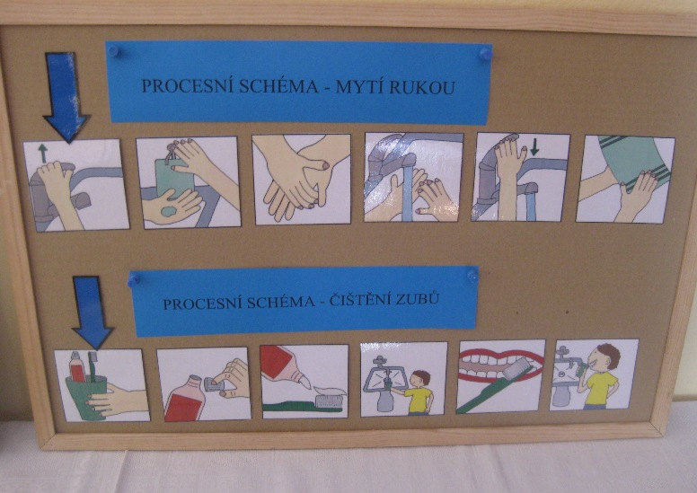
Staženo dne 6.9.2014 auticekjenicek.blogspot.com

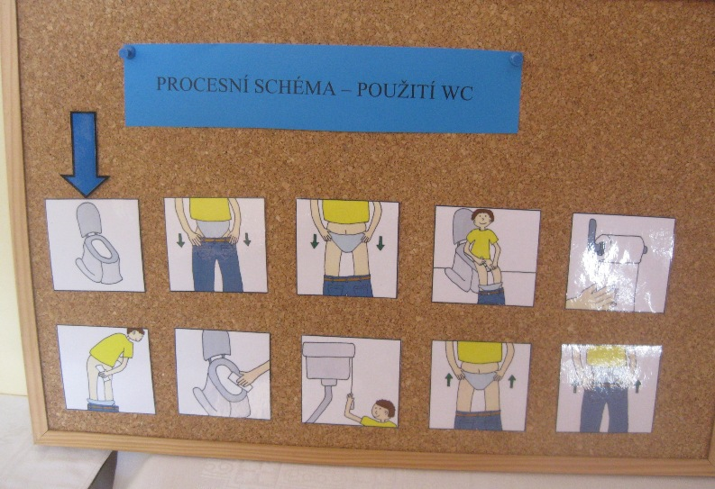
Staženo dne 6.9.2014 z: auticekjenicek.blogspot.com

Denní režim
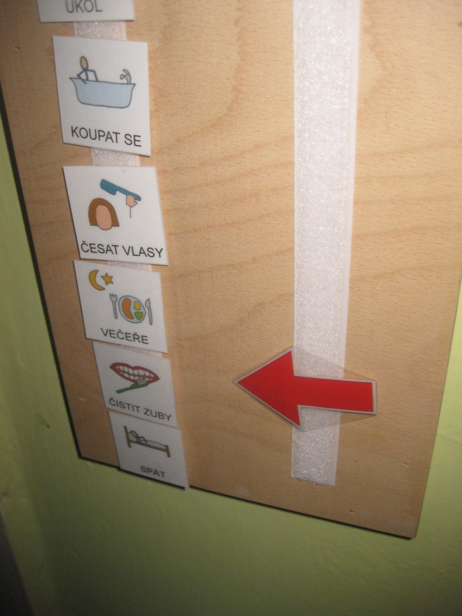
Staženo dne 6.9.2014 z: auticekjenicek.blogspot.com

Denní režim se zavedením motivace
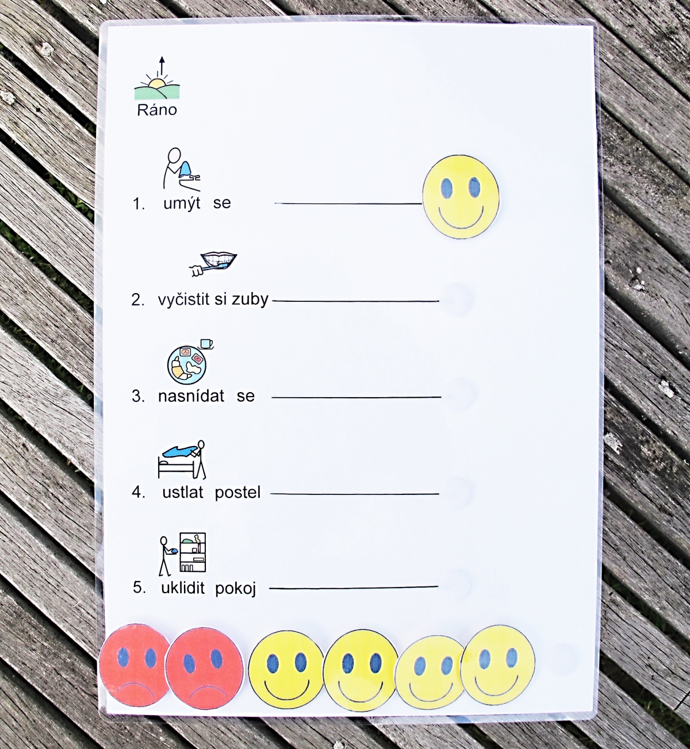
Staženo dne 6.9. 2014 z: ojarovi.blogspot.com

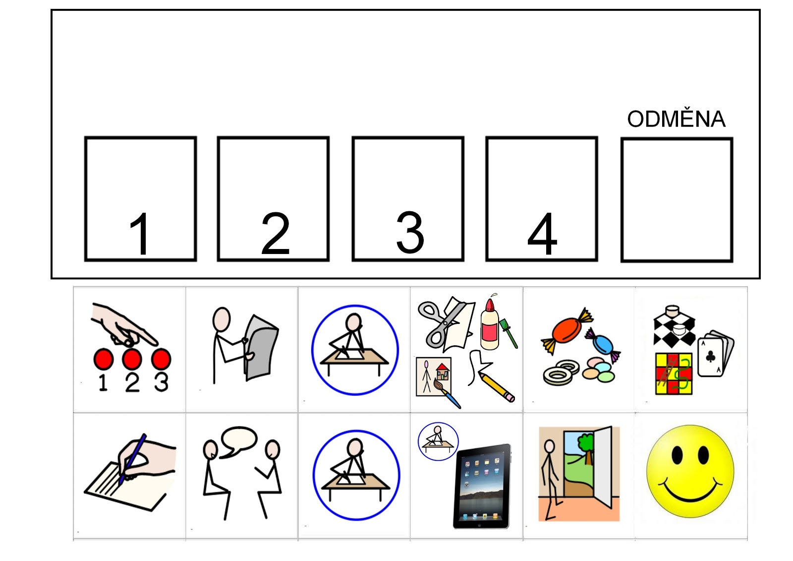
Staženo dne 6.9. 2014 z: ojarovi.blogspot.com

